Министерство образования Республики Беларусь

Учреждение образования

БЕЛОРУССКИЙ ГОСУДАРСТВЕННЫЙ УНИВЕРСИТЕТ

ИНФОРМАТИКИ И РАДИОЭЛЕКТРОНИКИ

Факультет компьютерных систем и сетей

Кафедра информатики

Дисциплина: Методы численного анализа

**ОТЧЁТ**

к лабораторной работе

на тему

Решение систем нелинейных уравнений

Выполнил: студент группы 153502

Богданов Алесандр Сергеевич

Проверил: Анисимов Владимир Яковлевич

Минск 2022

**Содержание**

1. Цель работы
2. Теоретические сведения
3. Алгоритм
4. Программная реализация
5. Тестовые примеры
6. Решение задания
7. Выводы

Вариант 3

# **Цели выполнения задания**

1. Изучить методы численного решения систем нелинейных уравнений (метод простых итераций, метод Ньютона)
2. Составить программу численного решения нелинейных уравнений методами простых итераций и Ньютона
3. Составить алгоритм решения нелинейных уравнений методами простых итераций и Ньютона
4. Проверить правильность работы программы на тестовых примерах
5. Численно решить нелинейное уравнение заданного варианта
6. Сравнить число итераций, необходимого для достижения заданной точности вычисления разными методами
7. Сравнить скорость вычисления систем нелинейных уравнений разными методами
8. Напечать отчёт
9. Принести отчёт на сдачу

# **Краткие теоритические сведения**

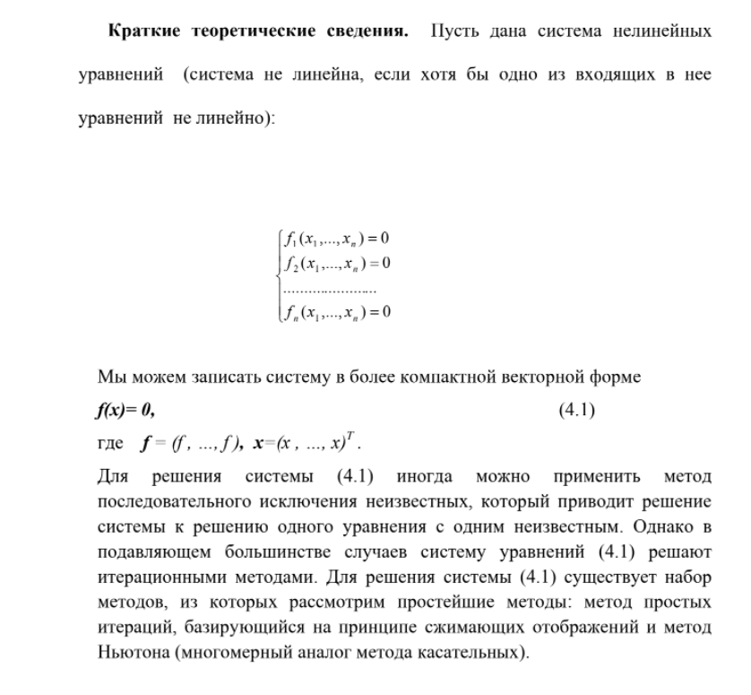

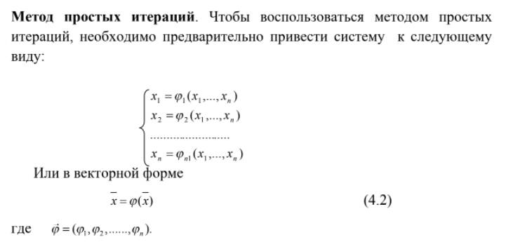

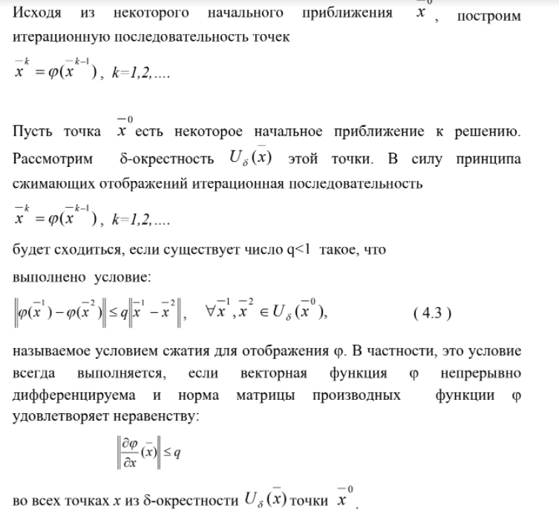

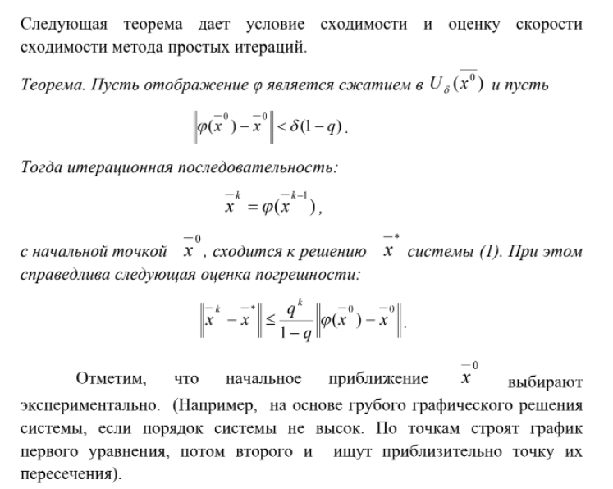

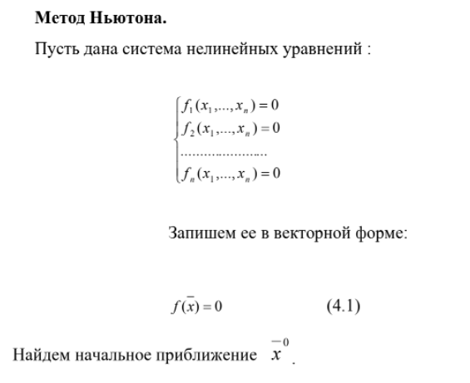

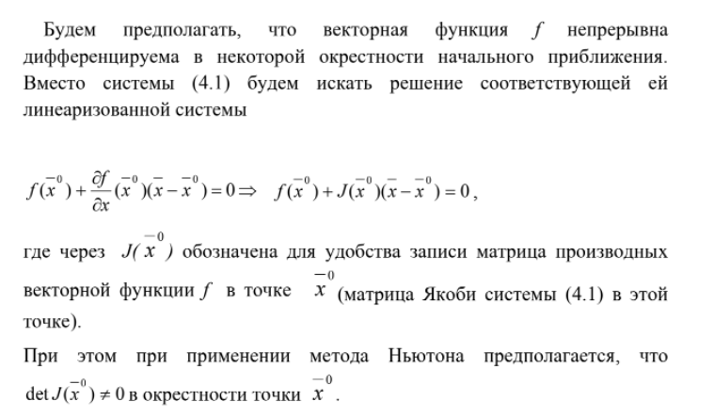

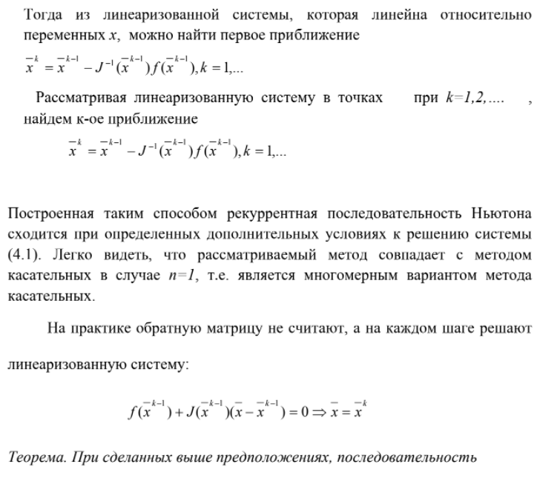

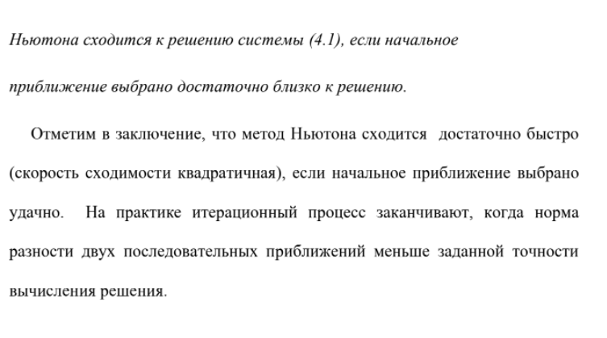

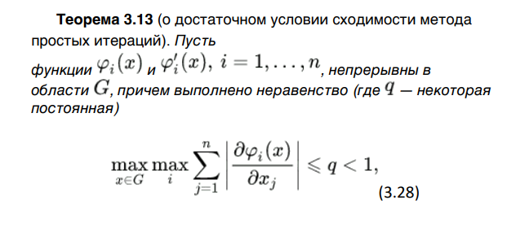

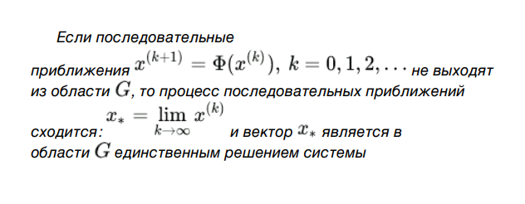

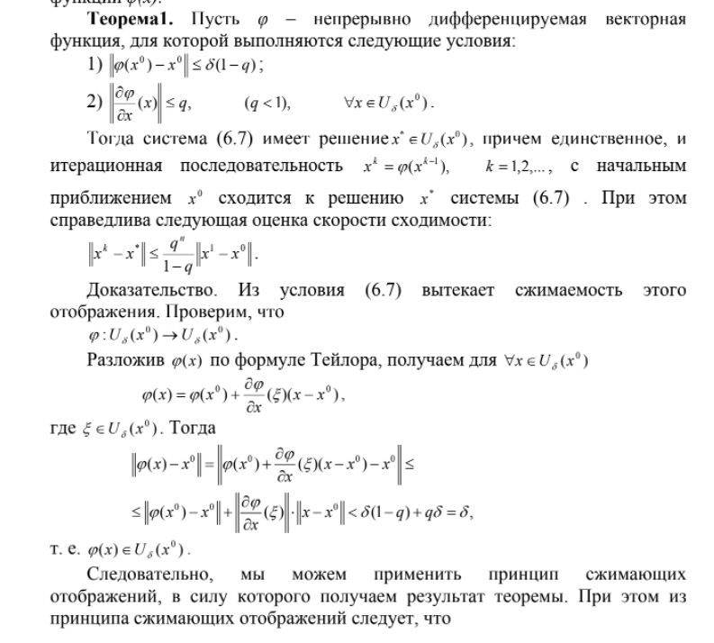

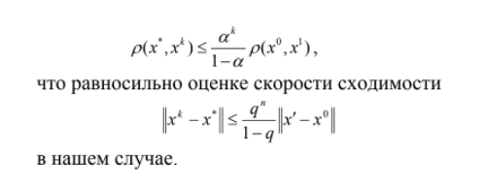

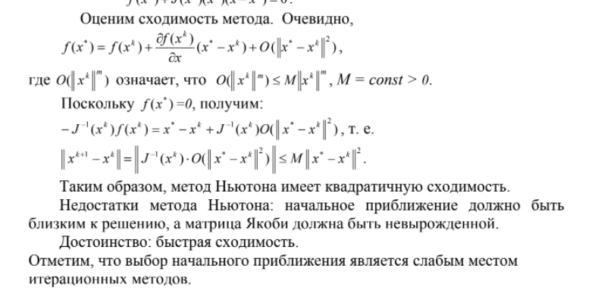

**Алгоритм программы**

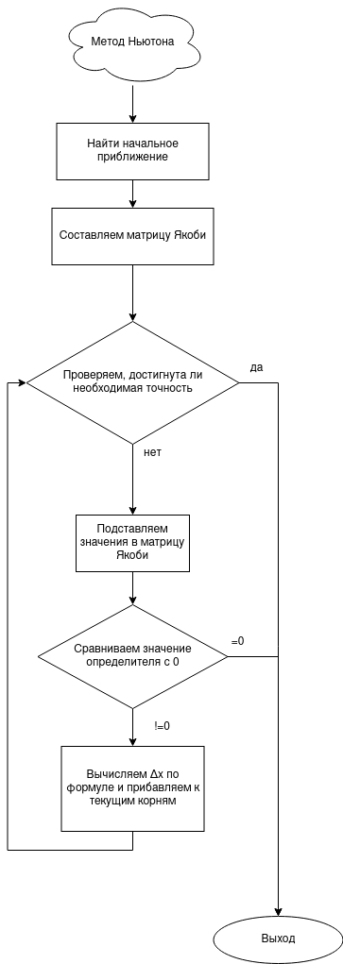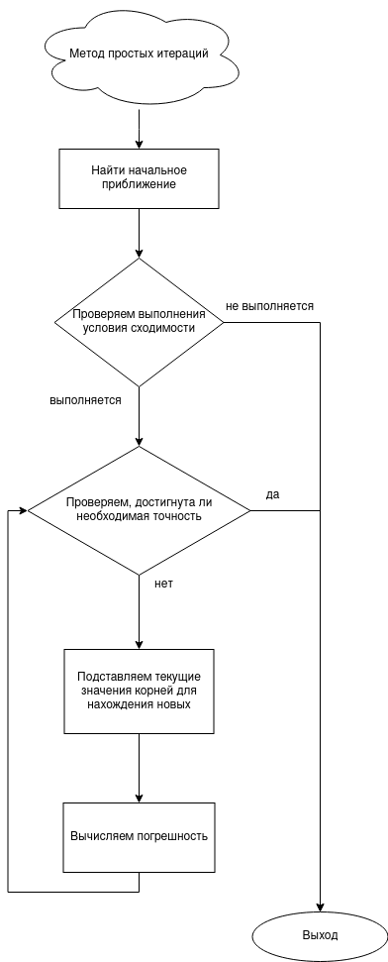

**Программная реализация.**

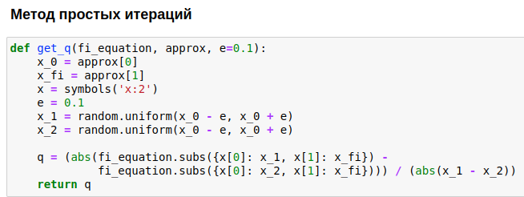

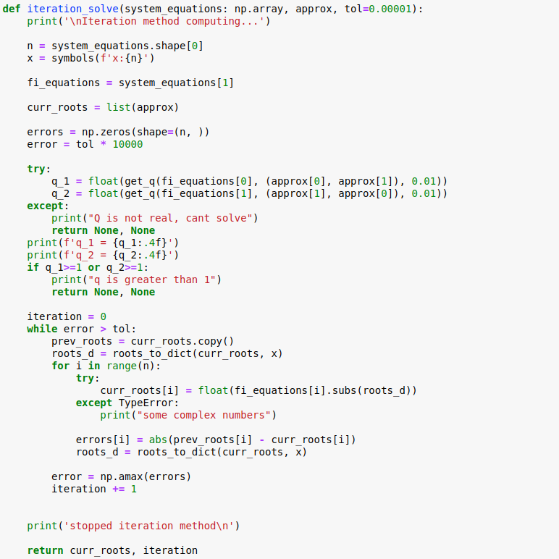

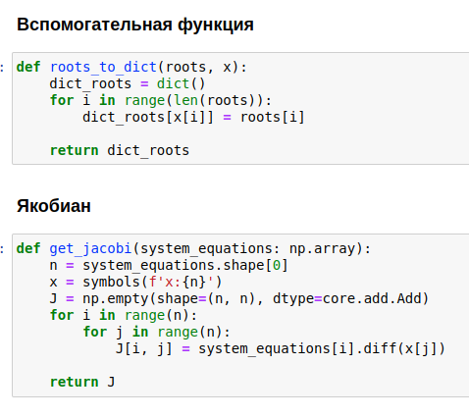

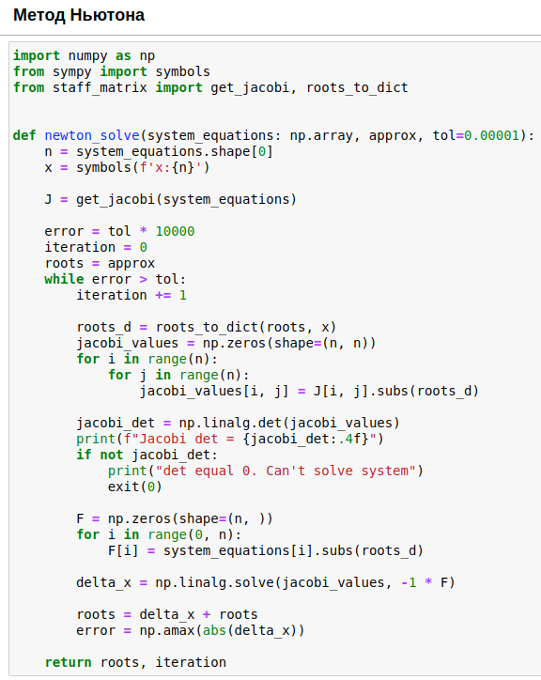

**Полученные результаты**

**Тестовый пример 1.**

Решить систему нелинейных уравнений с точностью до 0,0001 методами простых итераций и Ньютона:

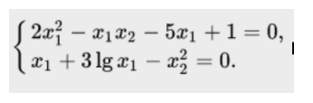

Построим график функции, чтобы найти начальное приближение корня:

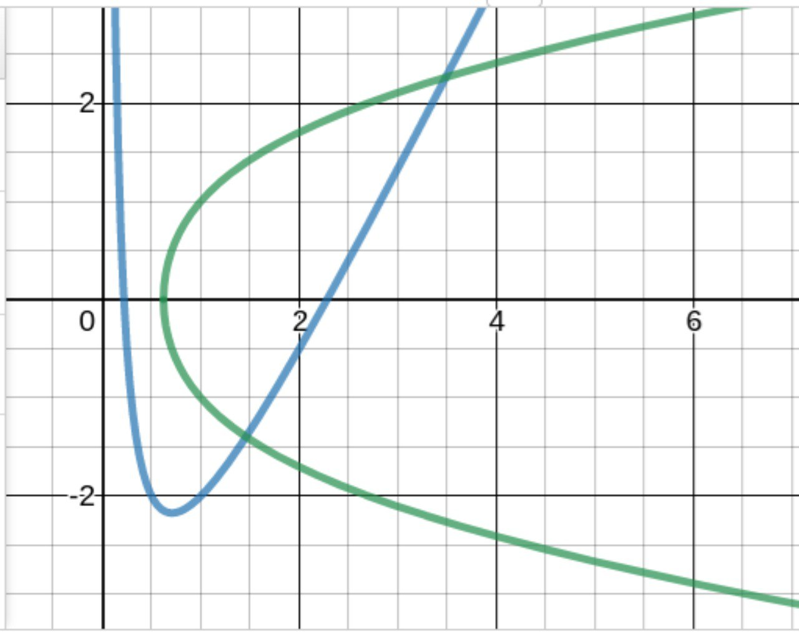

Из графика видно, что начальное приближение для верхнего корня можно взять x = 3.5, y = 2.2

Решим систему для заданного начального приближения:

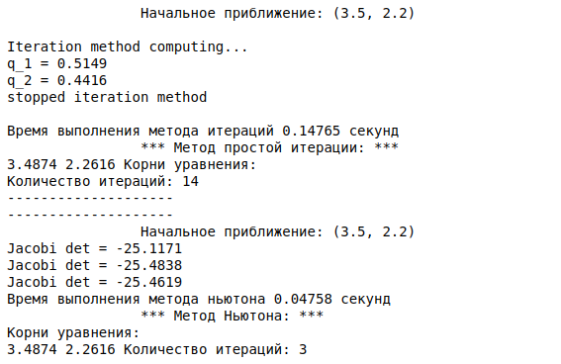

**Тестовый пример 2.**

Решить систему нелинейных уравнений с точностью до 0,0001 методами простых итераций и Ньютона:

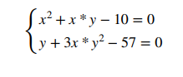

Построим график функции, чтобы найти начальное приближение корня:

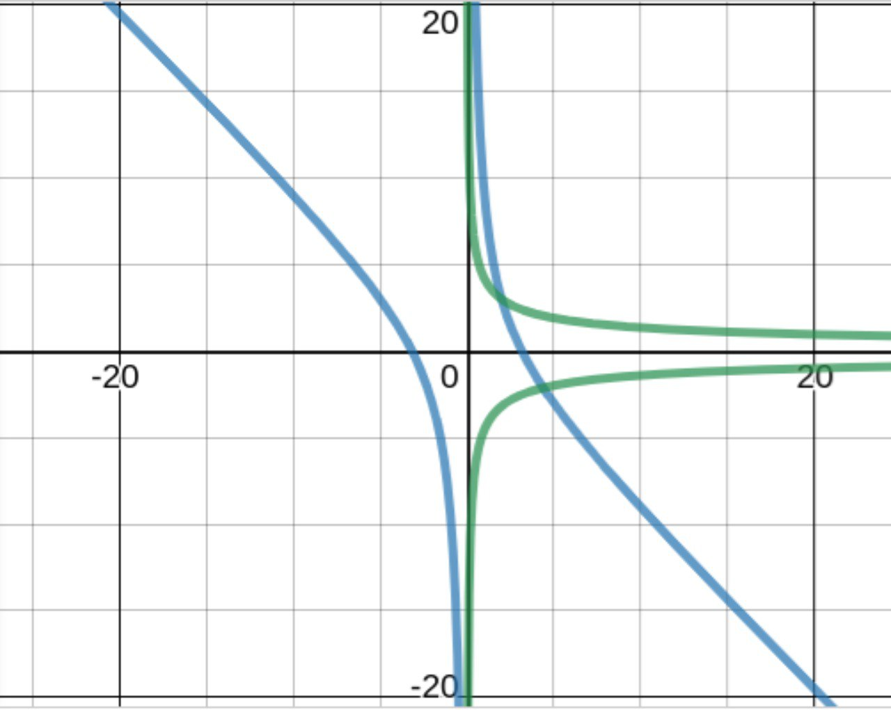

Из графика видно, что начальное приближение для верхнего корня можно взять x = 1.5, y = 3.5

Решим систему для заданного начального приближения:

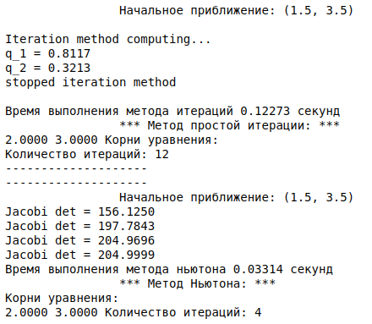

**Тестовый пример 3.**

Решить систему нелинейных уравнений с точностью до 0,0001 методами простых итераций и Ньютона:

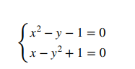

Построим график функции, чтобы найти начальное приближение корня:

Из графика видно, что начальное приближение для верхнего корня можно взять x = 1.9, y = 1.8

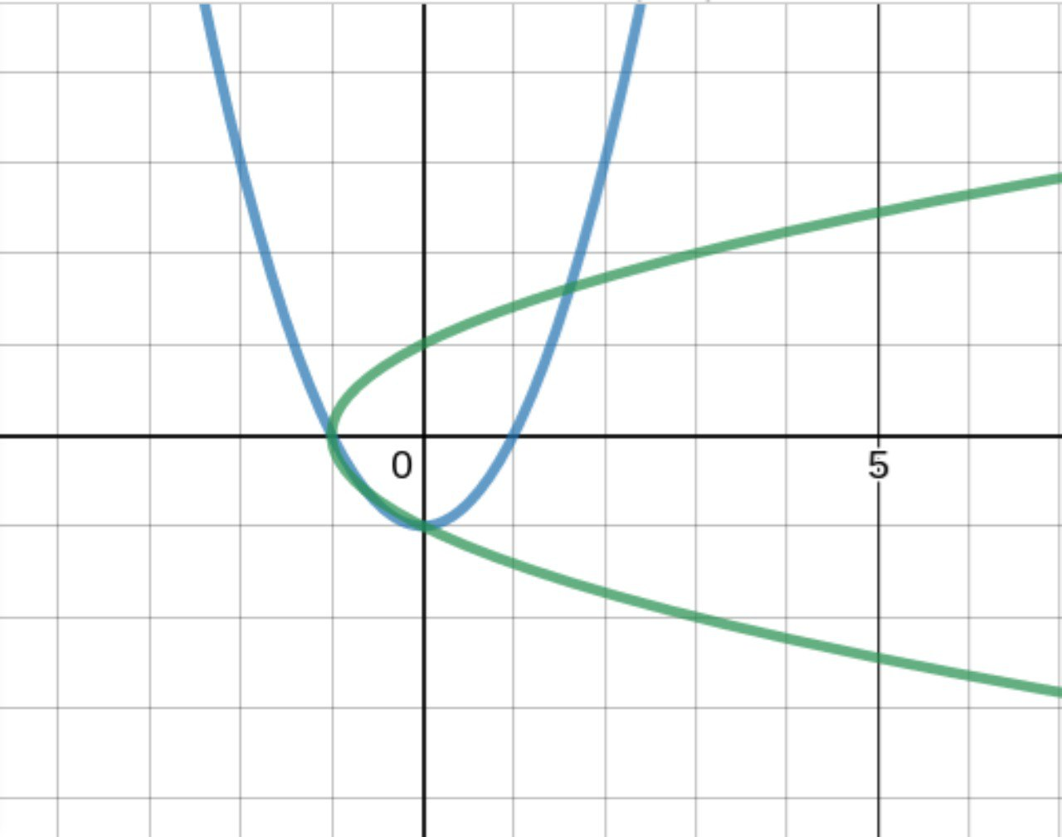

Решим систему для заданного начального приближения:

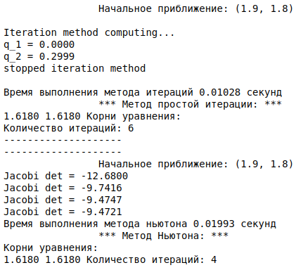

Можно заметить, что в этом примере время выолнения метода ньютона больше, чем в методе итераций. Это связано с тем, что количество итераций мало, а метод ньютона имеет большие накладные расчёты на вычисление

**Решение задания:**

**Вариант 3.**

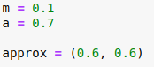Решить систему нелинейных уравнений с точностью до 0,0001 методами простых итераций и Ньютона:

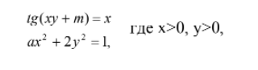

Построим график функции, чтобы найти начальное приближение корня:

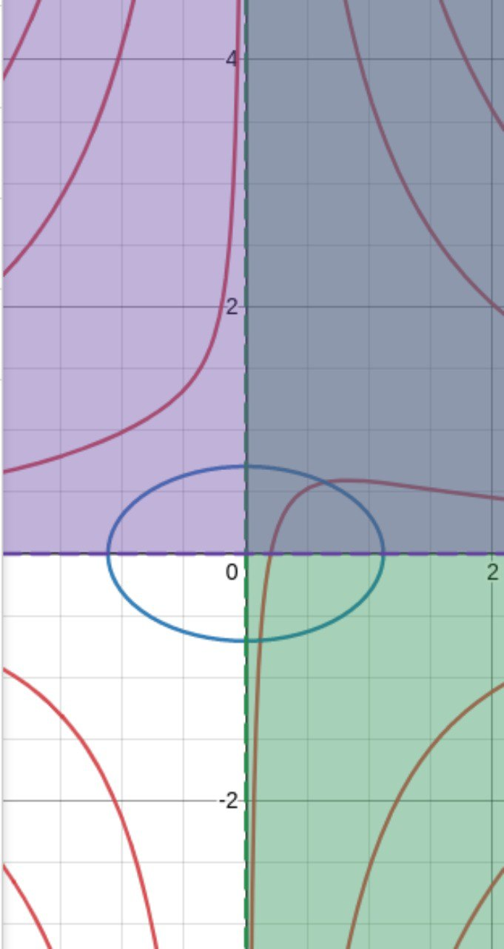

Из графика видно, что начальное приближение для верхнего корня можно взять x = 0.6, y = 0.6

Решим систему для заданного начального приближения:

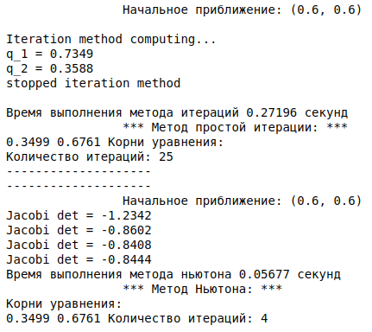

# В данном задании метод ньютона показал себя ГОРАЗДО лучше чем метод итераций.

# **В****ыводы**

Таким образом, в ходе выполнения лабораторной работы были изучены методы численного решения систем нелинейных уравнений (метод простой итерации, метод Ньютона), составлена программа численного решения нелинейных уравнений методами простой итерации и Ньютона, проверена правильность работы программы на тестовых примерах, численно решено нелинейное уравнение заданного варианта, сравнено число итераций, необходимого для достижения заданной точности вычисления разными методами.

Как можно заметить, метод Ньютона более практичен, так как в решенных системах уравнений быстрее сходился к корню с заданной точностью, однако он очень сильно зависим от выбора начального приближения. В общем случае, результат всех итерационных методов зависит от выбора начального приближения.